Resultat Treårstest och kvalitetsbedömning Bollerup 24 augusti 2019

Treårstest
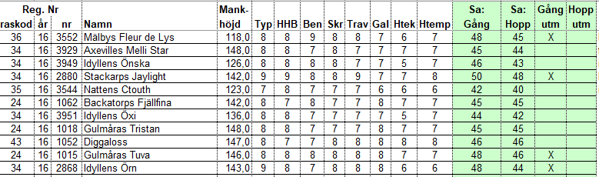

Kvalitetsbedömning 4 åringar
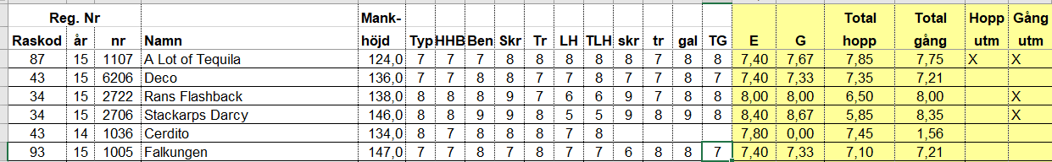

Kvalitetsbedömning 5 åringar
